Lunes
14
de febrero

Primero de Secundaria
Artes

Mi paisaje se mueve al son que le toquen

Aprendizaje esperado: representa una situación vinculada a su contexto mediante distintas formas expresivas.

Énfasis: resignificar el entorno a partir del uso de elementos de la naturaleza en esculturas efímeras y esculturas móviles.

¿Qué vamos a aprender?

El día de hoy aprenderáss cómo resignificar nuestro entorno a partir del uso de elementos de la naturaleza en esculturas efímeras y esculturas móviles.

Y por eso esta sesion se titula: “Mi paisaje se mueve al son que le toquen”, el cual abordarás la apreciación de todo lo que te rodea, el movimiento, el sonido y la elaboración de esculturas efímero y móviles.

Es muy importante señalar que el arte efímero es una manifestación expresiva de breve duración y que una vez realizada no se podrá volver a repetir de idéntica manera, por lo cual, el reto consiste en decir la idea en ese breve momento que dura la obra y el mensaje puede ser distinto cada vez que se crea.

Para ello necesitarás que acerques a tu lugar de trabajo algunos materiales como frutos, hojas secas, las ramas de un árbol, una flor o incluso algunos cubos de hielo de tu refrigerador

Ten a la mano tu lapiz y tu libreta para tomar nota de cualquier indicación que consideres importante. Recuerda que si no cuentas con el material puedes sustituirlo por lo que tengas más parecido en casa.

¿Qué hacemos?

Observa las siguientes obras.

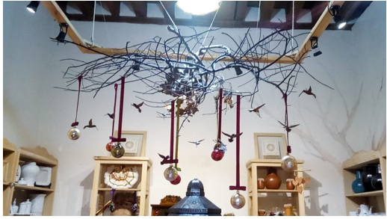

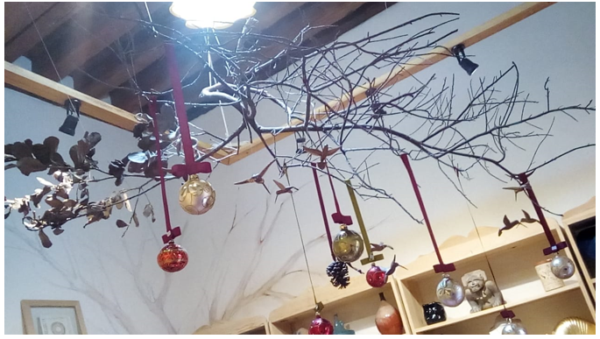
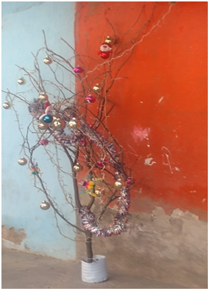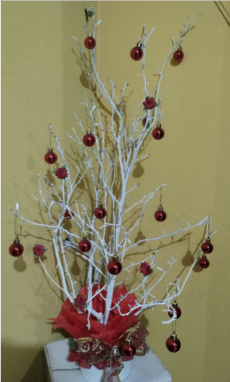

Como pudiste darte cuenta los materiales que nos brinda la naturaleza son fáciles de encontrar, y tan cotidianos que muchas veces para nosotros pasan desapercibidos.

En la naturaleza puedes encontrar mucha belleza y puedes utilizar parte de sus elementos en tus producciones artísticas.

Tan sólo el percibir la belleza en el paisaje que habitas y que baila al son que le toque la naturaleza, como el sonido de las hojas de los árboles que se mueven con el viento, el canto de las aves que se acurrucan entre sus ramas o la lluvia que cae sobre las copas.

¿Cuántas veces no has desechado elementos de la naturaleza con los que podrías crear verdaderas obras de arte? Desde las hojas secas de los árboles, las semillas de algunas plantas, e incluso, la cáscara de las frutas o verduras.

Para comenzar con la actividad deberás tomar un fruto que tengas a la mano, usa tu imaginacion para intentar crear esculturas como las que se muestran a continuacion.

Puedes usar los demas elementos como ramas o flores, asi como de utensilios para que se te facilite hacer cortes o grecas para complementar y adornar tu escultura, recuerda si utilizas objetos peligrosos, hacerlo bajo la supervision de un adulto.

Recuerda que si no tienes material puedes sustituirlo por lo que tengan mas parecido en casa.

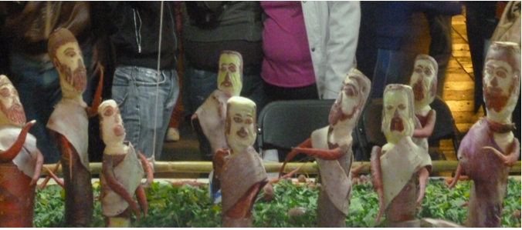

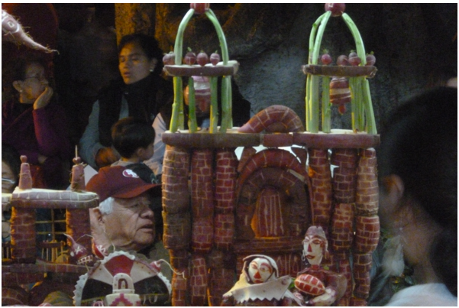

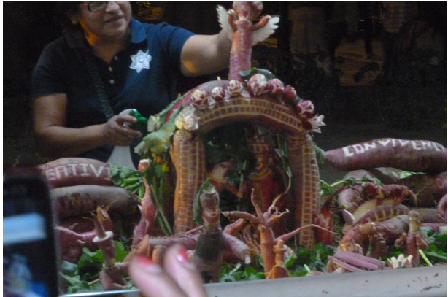

Se observa una tradición muy oaxaqueña, llamada la noche de los rábanos; donde artesanos del estado elaboran esculturas efímeras con estos vegetales.

El tiempo de realización de estas esculturas es de una semana aproximadamente y su exhibición es de tan sólo ¡una noche! ¡Cuánto trabajo para crear estas hermosas piezas que, como la tuya, son efímeras!

Por supuesto, hay participantes que asisten cada año y pueden llegar a completar una obra en tan sólo tres días, claro siempre humedeciendo los rábanos para retrasar lo más posible su oxidación.

Es parte de la diversión en la gastronomía, imaginar qué bellas formas puedes obtener de los elementos de la naturaleza con los que se trabaja.

Lo más importante es que a través de la creatividad y la imaginación, así como jugando, puedes crear arte efímero para expresar sentimientos e ideas; por ejemplo,

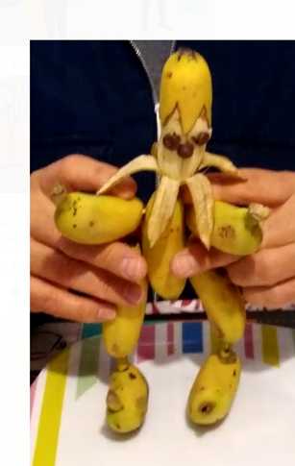

Para el artista, esta escultura representa la felicidad que sientes cuando te dejas llevar por los juegos, como niños, ya sea en familia o con los amigos.

Hay muchos elementos con los cuales se pueden crear figuras como lo son hielo, lodo o arena.

Observa los siguientes videos, los cuales muestran ejemplos de alumnos que realizaron esculturas y obras de arte con hielos.

- Arte efímero 1
https://youtu.be/f7rdoGE4zFA

- Arte efimero 2
https://youtu.be/RfUt0Fak-wQ

- Arte efimero 3
https://youtu.be/ue3qXL3bZsE

El reto de hoy:

Intenta construir esculturas efímeras, utilizando cualquiera de los ejemplos que se mencionaron anteriormente en esta sesión (arena, lodo o hielo). Comparte con tus maestras o maestros y familia.

¡Buen trabajo!

Gracias por tu esfuerzo.

